ЛГГ-21 |  | Горка "Пенек"
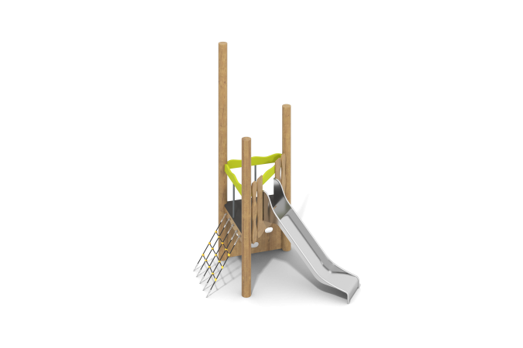

Размеры, мм: | 2000x3100x3200 | Вес, кг: | 141
Характеристики материалов
Материалы: влагостойкая березовая фанера, дерево, металл, акриловая краска, лак, порошковая краска.
Комплекс состоит из 3-х опорных столбов круглого сечения диаметром 130 мм, хвойных пород.
Все столбы отшлифованы. Обработанные поверхности покрыты тонированным и бесцветным лаком. Снизу в столбах предусмотрено цилиндрическое отверстие глубиной 150 мм и диаметром 43 мм под закладной опорный элемент.
Опорные столбы в основании имеют металлические закладные, выполненные из круглой трубы диаметром 42,3 мм и длиной 550 мм. На расстоянии 140 мм от верхней кромки установлен фланец диаметром 120 мм и толщиной стенки 4 мм с четырьмя отверстиями диаметром 8,0 мм для крепления к опорному столбу. Снизу к закладной приварена металлическая пластина сечением 5мм х 50мм х 100мм, а на расстоянии 150 мм два прутка диаметром 10 мм и длиной 100 мм под бетонирование.
Горка комплекса имеет высоту 1000 мм. Горка выполнена из цельного листа нержавеющей стали и толщиной 2 мм. Верхние кромки бортов защищены круглой трубкой из нержавеющей стали диаметром 26,9 мм с толщиной стенки 2 мм. Скаты и борта горки выполнены из цельного листа нержавеющей стали толщиной 2 мм, не имеют сварных швов и зазоров в местах перехода ската горки в борта. В верхней части горка имеет фланец с пятью продолговатыми отверстиями шириной 9 мм. Крепление фланца горки к комплексу осуществляется при помощи болтов. Угол между скатом горки и бортом составляет 90º. Опорные ножки горки выполнены из круглой трубы из нержавеющей стали диаметром 26,9 мм.
Для подъема на стартовую площадку горки в комплексе установлена стенка альпиниста с овальными отверстиями для постановки ног и хвата руками и наклонный трап. Стенка альпиниста выполнена из высокопрочной, влагостойкой фанеры толщиной 21 мм, окрашена в 2 слоя акриловой краской и имеет специальное покрытие - антиграффити.
Наклонный трап выполнен из армированного каната. Армированный полипропиленовый канат диаметром 16 мм состоит из шести прядей, каждая прядь армирована металлическими проволоками.. Нагрузка на разрыв 3 300 кг. Полиэстер, входящий в состав плетеного каната, стойкий к ультрафиолетовому излучению.
Для соединения пересечений плетения сетки используются пластиковые цельнолитые Х-образные соединители, обжимные втулки из алюминиевого сплава. Для фиксации крестообразных соединителей каната из полиамида при сборке используется саморез Torx 4,2мм x 45 мм. Крестообразные соединители имеют цельнолитую конструкцию и выдерживают максимальную нагрузку на соединение 360 кг.
Пол выполнен из высокопрочной влагостойкой ламинированной фанеры толщиной 15 мм с антискользящим покрытием.
Декоративные ограждающие элементы выполнены из высокопрочной влагостойкой березовой фанеры толщиной 21 мм.
Покрытие элементов. Все элементы, выполненные из фанеры, кроме ламинированной, окрашены в 2 слоя акриловой краски и имеют специальное покрытие - антиграффити.
Все имеющиеся металлические детали окрашены порошковой полиэфирной краской . Весь крепеж оцинкованный.
Комплектация: столбы –3 шт; горка h=1000 мм – 1 шт; стенка альпиниста – 1 шт; трап наклонный – 1 шт., комплект крепежа – 1 шт.

